Unidad IX. Capítulo 48 Sensibilidades somáticas: I. Organización general, las sensaciones táctil y posicional
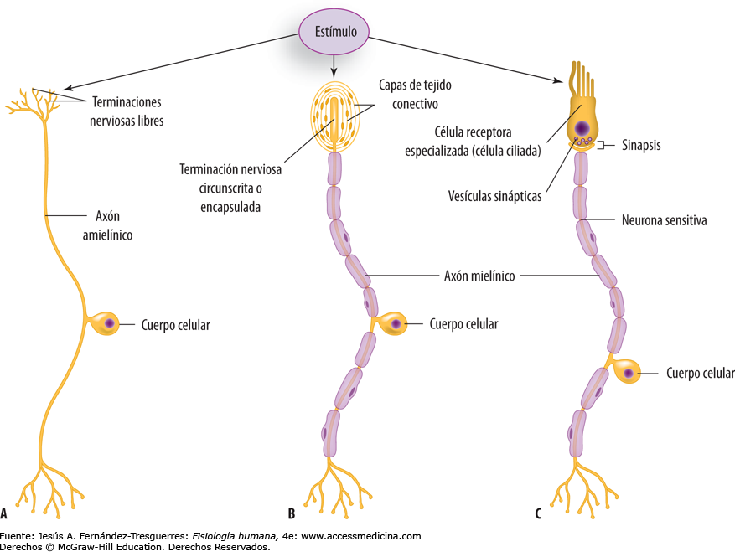
La sensibilidad somática es el mecanismo nervioso que recopila la información sensitiva de todo el cuerpo. Estos sentidos se contraponen a las sensibilidades especiales, que aluden específicamente a la vista, el oído, el olfato, el gusto y el equilibrio.
Clasificación de las sensibilidades somáticas
Las sensibilidades somáticas pueden clasificarse en tres tipos fisiológicos: 1) las sensibilidades somáticas mecanorreceptoras, formadas por las sensaciones táctiles y posicionales cuyo estímulo depende del desplazamiento mecánico de algún tejido del organismo; 2) las sensibilidades termorreceptoras, que detectan el calor y el frío, y 3) la sensibilidad al dolor, que se activa con factores que dañan los tejidos.
Las sensibilidades somáticas muchas veces también se reúnen en otros tipos de grupos, como los siguientes. La sensibilidad exterorreceptora es la que procede de la superficie del cuerpo. La sensibilidad propioceptiva es la que tiene que ver con el estado físico del cuerpo, como las sensaciones posicionales, las tendinosas y musculares, las de presión originadas en la planta de los pies e incluso la sensación de equilibrio (que a menudo se considera una sensibilidad «especial» en vez de una sensibilidad somática). La sensibilidad visceral es la que deriva de las vísceras del cuerpo; al emplear este término, uno suele referirse en concreto a las sensaciones de los órganos internos. La sensibilidad profunda es la que viene de los tejidos profundos, como las fascias, los músculos y los huesos. Esta sensibilidad comprende básicamente la presión «profunda», el dolor y la vibración.
Detección y transmisión de las sensaciones táctiles
Interrelaciones entre las sensaciones táctiles de contacto, presión y vibración
Aunque el tacto, la presión y la vibración suelen clasificarse como sensaciones independientes, todas se detectan mediante los mismos tipos de receptores. Existen tres diferencias principales entre ellas: 1) la sensación de tacto en general deriva de la estimulación de los receptores táctiles situados en la piel o en los tejidos inmediatamente por debajo de ella; 2) la sensación de presión suele obedecer a la deformación de los tejidos profundos, y 3) la sensación de vibración resulta de la repetición de señales sensitivas con rapidez, pero recurre a algunos tipos de receptores que también emplean las de tacto y de presión.
Receptores táctiles

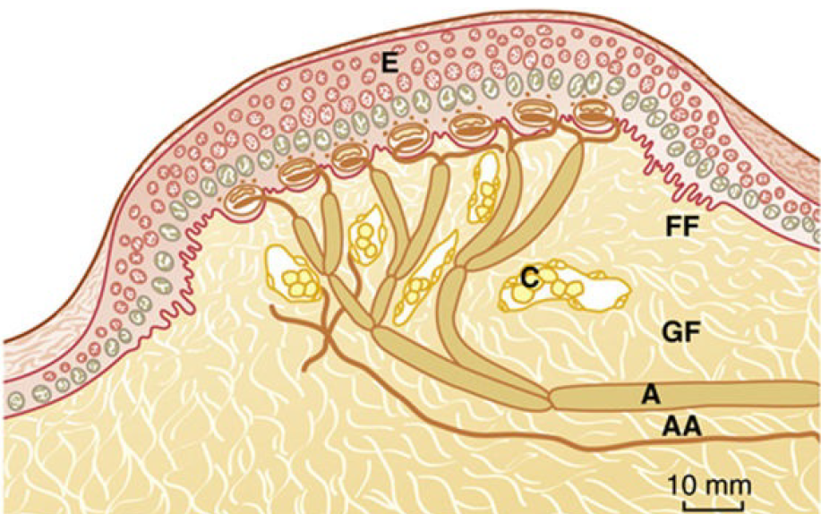
Al menos hay seis tipos de receptores táctiles totalmente diferentes, pero existen otros muchos más que son semejantes a ellos. Sus características especiales son las siguientes. En primer lugar, algunas terminaciones nerviosas libres, que están distribuidas por todas partes en la piel y en otros muchos tejidos, son capaces de detectar el tacto y la presión. Por ejemplo, incluso un contacto suave con la córnea, que no contiene ningún otro tipo de terminaciones nerviosas aparte de las libres, puede llegar a despertar sensaciones de tacto y de presión. En segundo lugar, un receptor al tacto dotado de una gran sensibilidad es el corpúsculo de Meissner, que es una terminación nerviosa encapsulada alargada perteneciente a una gran fibra nerviosa sensitiva mielínica (de tipo Aβ). Dentro de la cápsula hay muchos filamentos nerviosos terminales ramificados. Estos corpúsculos están presentes en las partes de la piel desprovistas de pelo o lampiñas y son especialmente abundantes en las yemas de los dedos, en los labios y en otras zonas cutáneas que presenten una capacidad muy desarrollada para discernir la localización espacial de las sensaciones táctiles. Los corpúsculos de Meissner se adaptan en cuestión de una fracción de segundo después de ser estimulados, lo que significa que resultan especialmente sensibles al movimiento de los objetos sobre la superficie de la piel, y también a la vibración de baja frecuencia. En tercer lugar, las yemas de los dedos y otras zonas que contienen una gran cantidad de corpúsculos de Meissner también suelen albergar un número elevado de receptores táctiles de terminación bulbar, uno de cuyos ejemplos son los discos de Merkel. Las partes de la piel cubiertas de pelo presentan asimismo una cuantía moderada de receptores de terminación bulbar, aunque prácticamente carecen de corpúsculos de Meissner. Estas estructuras difieren de los corpúsculos de Meissner porque al principio transmiten una señal intensa pero parcialmente adaptable, y después una señal más débil y continua que se adapta solo con lentitud. Por tanto, son responsables de suministrar las señales estables que permiten determinar un contacto continuo de los objetos contra la piel. A menudo, los discos de Merkel se encuentran agrupados en un órgano receptor llamado receptor en cúpula de Iggo, que adopta una orientación ascendente contra la cara inferior del epitelio cutáneo. Esta proyección ascendente hace que el epitelio sobresalga hacia fuera desde este punto, lo que crea una cúpula y configura un receptor sumamente sensible. Fíjese también en que todo el grupo de discos de Merkel está inervado por una sola fibra nerviosa mielínica grande (de tipo Aβ). Estos receptores, junto con los corpúsculos de Meissner
comentados antes, cumplen funciones importantísimas en la localización de las sensaciones táctiles en zonas específicas de la superficie del cuerpo y en la determinación de la textura de lo percibido. En cuarto lugar, el leve movimiento de cualquier pelo sobre el cuerpo estimula una fibra nerviosa
que se enrosca en su base. Por tanto, cada pelo junto a su fibra nerviosa basal, lo que se denomina órgano terminal del pelo, también constituyen receptores para el tacto. Un receptor se adapta con rapidez y, como los corpúsculos de Meissner, detecta básicamente: a) el movimiento de los objetos sobre la superficie del cuerpo, o b) su contacto inicial con el mismo. En quinto lugar, ubicados en las capas más profundas de la piel y también en los tejidos internos aún más profundos, hay muchas terminaciones de Ruffini, que son terminaciones encapsuladas multirramificadas. Estas terminaciones se adaptan muy lentamente y, por consiguiente, resultan importantes para comunicar un estado de deformación continua en el tejido, como las señales de contacto intenso prolongado y de presión. También se encuentran en las cápsulas articulares y sirven para indicar el grado de rotación articular. En sexto lugar, los corpúsculos de Pacini se hallan
inmediatamente por debajo de la piel y quedan profundos en los tejidos de las fascias del organismo. Únicamente son estimulados por una compresión local rápida de los tejidos debido a que se adaptan en unas pocas centésimas de segundo. Por tanto, resultan especialmente importantes para detectar la vibración tisular u otros cambios rápidos en el estado mecánico de los tejidos.
Transmisión de señales táctiles en las fibras nerviosas periféricas
Casi todos los receptores sensitivos especializados, como los corpúsculos de Meissner, los receptores en cúpula de Iggo, los receptores pilosos, los corpúsculos de Pacini y las terminaciones de Ruffini, envían sus señales por fibras nerviosas de tipo Aβ que poseen una velocidad de transmisión entre 30 y 70 m/s. Por el contrario, los receptores táctiles de las terminaciones nerviosas libres mandan sus señales sobre todo a través de pequeñas fibras mielínicas de tipo Aδ que no conducen más que a una velocidad de 5 a 30 m/s. Algunas terminaciones nerviosas libres para el tacto recurren a fibras amielínicas de tipo C cuyas velocidades oscilan desde mucho menos de 1 m hasta 2 m/s; estas terminaciones nerviosas envían las señales hacia la médula espinal y la parte inferior del tronco del encéfalo, probablemente sobre todo al servicio de la sensación de cosquilleo. Por tanto, todos los tipos más decisivos de señales sensitivas, los que permiten determinar la localización exacta sobre la piel, minúsculas gradaciones de intensidad o cambios rápidos en la potencia de la señal sensitiva, se transmiten utilizando las variedades más rápidas de las fibras nerviosas sensitivas de conducción. En cambio, los tipos de señal más groseros, como la presión, el tacto poco localizado y especialmente el cosquilleo, recurren a fibras nerviosas muy pequeñas mucho más lentas que necesitan un espacio claramente menor en el haz nervioso que las fibras rápidas.
Detección de la vibración
Todos los receptores táctiles participan en la detección de las vibraciones, aunque los distintos receptores detectan frecuencias también distintas. Los corpúsculos de Pacini pueden identificar vibraciones con señales desde 30 hasta 800 ciclos/s debido a que responden con una rapidez extrema a las deformaciones minúsculas y veloces de los tejidos. También envían sus señales a las fibras nerviosas de tipo Aβ, que son capaces de transmitir hasta 1.000 impulsos por segundo. Por el contrario, las vibraciones de baja frecuencia, desde 2 hasta 80 ciclos/s. estimulan otros receptores táctiles, sobre todo los corpúsculos de Meissner, cuya adaptación es más lenta que en los corpúsculos de Pacini.
Detección del cosquilleo y el picor por terminaciones nerviosas libres
mecanorreceptoras
Los estudios neurofisiológicos han demostrado la existencia de terminaciones nerviosas libres mecanorreceptoras de adaptación rápida y muy sensibles que tan solo suscitan sensaciones de cosquilleo y de picor. Asimismo, estas terminaciones se encuentran casi exclusivamente en las capas superficiales de la piel, que también es el único tejido desde el que suelen poder despertarse estos fenómenos. Dichas sensaciones se transmiten por fibras amielínicas muy pequeñas de tipo C semejantes a las que se encargan del dolor de tipo lento y continuo. Se supone que el propósito de la sensación de picor consiste en atraer la atención hacia estímulos superficiales leves, como el avance de una pulga sobre la piel o la presencia de una mosca a punto de picar, y las señales provocadas activan a continuación el reflejo de rascado u otras maniobras para librar al anfitrión del irritante. El picor puede aliviarse con el rascado, si esta acción elimina al agente causante o si tiene la suficiente contundencia como para generar dolor. Se cree que las señales de dolor suprimen las señales de picor en la médula por una inhibición lateral.
Vías sensitivas para la transmisión de señales somáticas en el sistema nervioso central
Casi toda la información sensitiva procedente de los segmentos somáticos corporales penetra en la médula espinal a través de las raíces dorsales de los nervios raquídeos. Sin embargo, desde su punto de entrada estas señales son transmitidas por la médula y más tarde por el encéfalo a través de una de las dos vías sensitivas alternativas siguientes: 1) el sistema de la columna dorsal-lemnisco medial, o 2) el sistema anterolateral. Estos dos caminos vuelven a reunirse parcialmente a nivel del tálamo. El sistema de la columna dorsal-lemnisco medial, como su nombre da a entender, transporta señales en sentido ascendente básicamente por las columnas dorsales de la médula hacia el bulbo raquídeo en el encéfalo. A continuación, después de hacer sinapsis y cruzar al lado opuesto a este nivel, siguen subiendo a través del tronco del encéfalo hasta el tálamo dentro del lemnisco medial. Por el contrario, las señales del sistema anterolateral, nada más entrar en la médula espinal procedentes de las raíces dorsales de los nervios raquídeos, hacen sinapsis en las astas dorsales de la sustancia gris medular, después cruzan al lado opuesto y ascienden a través de sus columnas blancas anterior y lateral. Su terminación se produce a todos los niveles de la parte inferior del tronco del encéfalo y en el tálamo.
Transmisión por el sistema de la columna dorsal-lemnisco medial
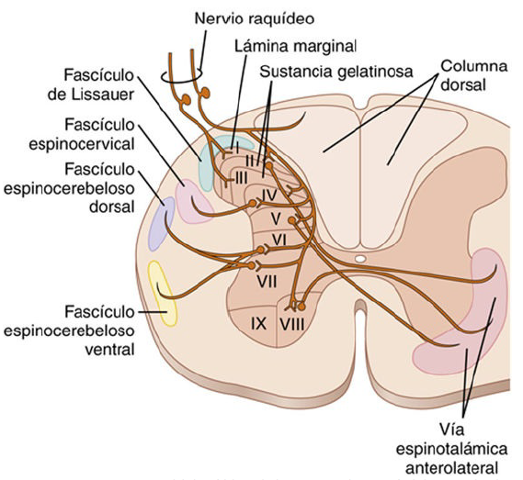
Al penetrar en la médula espinal a través de las raíces dorsales de los nervios raquídeos, las grandes fibras mielínicas procedentes de los mecanorreceptores especializados se dividen casi de inmediato para dar lugar a una rama medial y una rama lateral. La rama medial gira primero en este sentido y después hacia arriba por la columna dorsal, siguiendo su avance a través de esta vía durante todo su trayecto hasta el encéfalo.
La rama lateral penetra en el asta dorsal de la sustancia gris medular y a continuación se divide muchas veces para suministrar terminales que hagan sinapsis con las neuronas locales en sus porciones intermedia y anterior. Las neuronas locales cumplen a su vez tres funciones:
1. Una parte fundamental de ellas emite fibras que entran en las columnas dorsales de la médula y después ascienden hacia el encéfalo.
2. Muchas de las fibras son muy cortas y acaban a nivel local en la sustancia gris de la médula espinal para producir los reflejos locales de esta estructura.
3. Otras dan origen a los fascículos espinocerebelosos.
Corteza somatosensitiva

50 zonas distintas llamadas áreas de Brodmann según su diferente estructura histológica. Este mapa es importante porque lo usan prácticamente todos los neurofisiólogos y neurólogos para referirse a muchas de las diferentes áreas funcionales existentes en la corteza humana por su número. En general, las señales sensitivas pertenecientes a cualquier
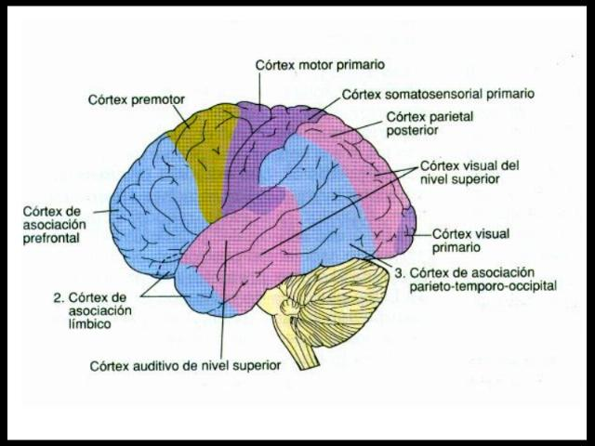
modalidad de sensación terminan en la corteza cerebral inmediatamente por detrás de la cisura central. También a grandes rasgos, la mitad anterior del lóbulo parietal se ocupa casi por completo de la recepción e interpretación de las señales somatosensitivas, pero la mitad posterior aporta unos niveles aún más altos de interpretación. Las señales visuales acaban en el lóbulo occipital, y las señales auditivas terminan en el lóbulo temporal. Por el contrario, la porción de la corteza cerebral que queda delante de la cisura central y constituye la mitad posterior del lóbulo frontal se llama corteza motora y está dedicada casi en su integridad a controlar las contracciones musculares y los movimientos del cuerpo. Un ingrediente principal de este control motor llega en respuesta a las señales somatosensitivas recibidas desde las porciones corticales sensitivas, que mantienen informada a cada instante a la corteza motora sobre las posiciones y los movimientos de las diferentes partes del cuerpo.
Áreas somatosensitivas I y II
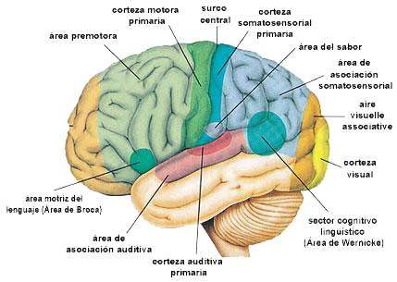
Las dos áreas llamadas área somatosensitiva I y área somatosensitiva II. La razón de esta división en dos radica en que la orientación espacial de las diferentes partes del cuerpo es distinta y particular en cada una de ellas. Sin embargo, el área somatosensitiva I es mucho más extensa e importante que el área somatosensitiva II, hasta el punto de que, en el uso popular, el término «corteza somatosensitiva» casi siempre significa área I. El área somatosensitiva I presenta un grado acusado de localización de las diferentes porciones corporales. En cambio, el grado de localización es escaso en el área somatosensitiva II, aunque, a grandes rasgos, la cara está representada en su zona anterior, los brazos en la central y las piernas en la posterior. Mucho menos se sabe acerca de la función del área somatosensitiva II. Sí se ha observado que las señales llegan a ella desde el tronco del encéfalo, transmitidas en sentido ascendente a partir de las dos mitades del cuerpo. Además, un origen secundario de muchas de ellas está en el área somatosensitiva I, lo mismo que en otras áreas sensitivas del cerebro, incluso las visuales y auditivas. Son necesarias las proyecciones desde el área somatosensitiva I para que el área somatosensitiva II funcione. Sin embargo, la extirpación de una parte carece de efectos aparentes sobre la respuesta de las neuronas pertenecientes al área somatosensitiva I. Así pues, mucho de lo que sabemos sobre la sensibilidad somática parece explicarse por las funciones del área somatosensitiva I.
Capas de la corteza somatosensitiva y su función
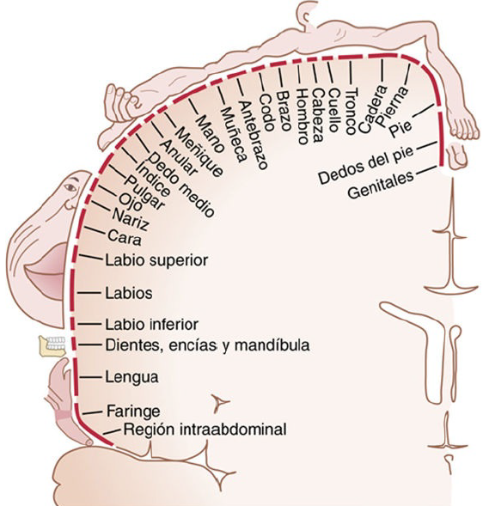
La corteza cerebral contiene seis capas de neuronas, comenzando por la capa I próxima a la superficie cerebral y siguiendo cada vez por zonas más profundas hasta la capa VI. Como cabría esperar, las neuronas de cada capa ejecutan funciones diferentes a las de las otras. Algunas de ellas son las siguientes:
1. La señal sensitiva entrante excita en primer lugar la capa neuronal IV; a continuación, se propaga hacia la superficie de la corteza y también hacia otras capas más profundas.
2. Las capas I y II reciben señales de entrada difusas inespecíficas procedentes de los centros inferiores del encéfalo, que facilitan regiones corticales específicas. Dicha proyección controla básicamente el nivel general de excitabilidad de las regiones respectivas estimuladas.
3. Las neuronas de las capas II y III envían axones hacia las porciones emparentadas entre sí de la corteza cerebral en el lado opuesto del cerebro a través del cuerpo calloso.
4. Las neuronas de las capas V y VI mandan axones hacia las partes más profundas del sistema nervioso. Las de la capa V en general son mayores y proyectan hacia zonas más alejadas, como los ganglios basales, el tronco del encéfalo y la médula espinal, donde controlan la transmisión de la señal. Desde la capa VI, un número especialmente grande de axones se extiende hacia el tálamo, suministrando señales corticales, que interaccionan con las señales sensitivas de entrada que llegan al tálamo, y sirven para regular sus niveles excitadores.
Funciones del área somatosensitiva I
La resección bilateral generalizada del área somatosensitiva I provoca la desaparición de los siguientes tipos de evaluación sensitiva:
1. La persona es incapaz de localizar las diversas sensaciones de forma diferenciada en las distintas partes del cuerpo. Sin embargo, sí puede hacerlo de un modo rudimentario, como en una mano concreta, en un gran nivel del tronco o en una de las piernas. Por tanto, está claro que el tronco del encéfalo, el tálamo o porciones de la corteza que normalmente no se consideran relacionadas con la sensibilidad somática pueden lograr cierto grado de localización.
2. La persona es incapaz de valorar un grado crítico de presión sobre el cuerpo.
3. La persona es incapaz de valorar el peso de los objetos.
4. La persona es incapaz de valorar las formas o la configuración de los objetos. Este trastorno se llama astereognosia.
5. La persona es incapaz de valorar la textura de los materiales porque este tipo de evaluación depende de sensaciones muy críticas originadas por el movimiento de los dedos sobre la superficie que se pretende explorar.
Obsérvese que en la lista no se dice nada sobre la desaparición de la sensibilidad al dolor y la temperatura. Ante una ausencia específica solo del área somatosensitiva I, aún se conserva la apreciación de estas modalidades sensitivas en lo que atañe a su cualidad y su intensidad. Sin embargo, las sensaciones están poco delimitadas, lo que indica que la localización del dolor y la temperatura dependen enormemente del mapa topográfico corporal existente en el área somatosensitiva I para rastrear su fuente.
Sensibilidades posicionales
Las sensibilidades posicionales también se denominan a menudo sensibilidades propioceptivas y pueden dividirse en dos subtipos: 1) sensibilidad posicional estática, que significa la percepción consciente de la orientación de las diferentes partes del cuerpo unas respecto a otras, y 2) velocidad de la sensibilidad al movimiento, también llamada cinestesia o propiocepción dinámica.
Receptores sensitivos posicionales
El conocimiento de la posición, tanto estática como dinámica, depende de la información sobre el grado de angulación de todas las articulaciones en cualquiera de los planos y sus velocidades de cambio. Por tanto, son múltiples los diferentes tipos de receptores que sirven para determinar la angulación articular y que se emplean en conjunto dentro de la sensibilidad posicional. Intervienen tanto receptores táctiles cutáneos como receptores profundos cercanos a las articulaciones. En el caso de los dedos de la mano, donde los receptores cutáneos son muy abundantes, se cree que hasta la mitad de la identificación posicional depende de su detección. A la inversa, en la mayoría de las articulaciones grandes del cuerpo, los receptores profundos cobran mayor trascendencia. Entre los receptores más relevantes que sirven para determinar la angulación articular en el recorrido medio del movimiento figuran los husos musculares. También resultan importantísimos
como medio en el control del movimiento muscular. Cuando cambia el ángulo de una articulación, algunos músculos se extienden mientras que otros se relajan, y la información neta de estiramiento procedente de los husos se transmite hacia el sistema computacional de la médula espinal y a las regiones más altas del sistema de las columnas dorsales con objeto de
descifrar las angulaciones articulares. En la angulación extrema de una articulación, el estiramiento de los ligamentos y los tejidos profundos que la rodean constituye un factor añadido importante para determinar la posición. Los tipos de terminaciones sensitivas utilizadas con este fin son los corpúsculos de Pacini, las terminaciones de Ruffini y otros receptores semejantes a los tendinosos de Golgi que aparecen en los tendones musculares. Los corpúsculos de Pacini y los husos musculares están especialmente adaptados para detectar una velocidad de cambio rápida. Es probable que se trate de los receptores con una mayor responsabilidad de averiguar la velocidad del movimiento.
Procesamiento de la información sobre la sensibilidad posicional en la vía de la columna dorsal-lemnisco medial
La rotación articular pertenecen a dos categorías: 1) las que presentan una máxima estimulación cuando la articulación se halla en rotación plena, y 2) las que la presentan cuando está en la rotación mínima. Por tanto, las señales procedentes de cada receptor articular se emplean para decirle al psiquismo cuál es el grado de rotación de una articulación. Transmisión de señales sensitivas menos esenciales por la vía anterolateral
La vía anterolateral, encargada de la transmisión de señales sensitivas ascendentes por la médul espinal y en dirección al encéfalo, al revés que la vía de la columna dorsal, transporta unos tipos que no requieren una localización muy diferenciada de la fuente de origen ni tampoco una distinción en cuanto a las gradaciones finas de intensidad. Estos tipos de señales consisten en el dolor, calor, frío, tacto grosero, cosquilleo, picor y sensaciones sexuales.
Características de la transmisión por la vía anterolateral
En general, los mismos principios que sirven para el sistema de la columna dorsal-lemnisco medial se aplican a la transmisión por la vía anterolateral, exceptuando las siguientes diferencias: 1) la velocidad de transmisión solo llega a un tercio o la mitad de la que posee el sistema de la columna dorsal- lemnisco medial, y oscila entre 8 y 40 m/s; 2) el grado de localización espacial de las señales es escaso; 3) la gradación de las intensidades también es mucho menos precisa, y en la mayoría de las sensaciones se identifican de 10 a 20, en vez de alcanzar las 100 como el sistema de la columna dorsal, y 4) la capacidad para transmitir señales que se repitan o varíen con rapidez es mala. Por tanto, resulta evidente que el sistema anterolateral es un tipo de vía de transmisión más burdo que el de la columna dorsal-lemnisco medial. Aun así, ciertas modalidades de sensibilidad solo se transmiten a través del primero, sin ninguna intervención de este último. Es el caso del dolor, la temperatura, el cosquilleo, el picor y las sensaciones sexuales, además del tacto grosero y la presión.
